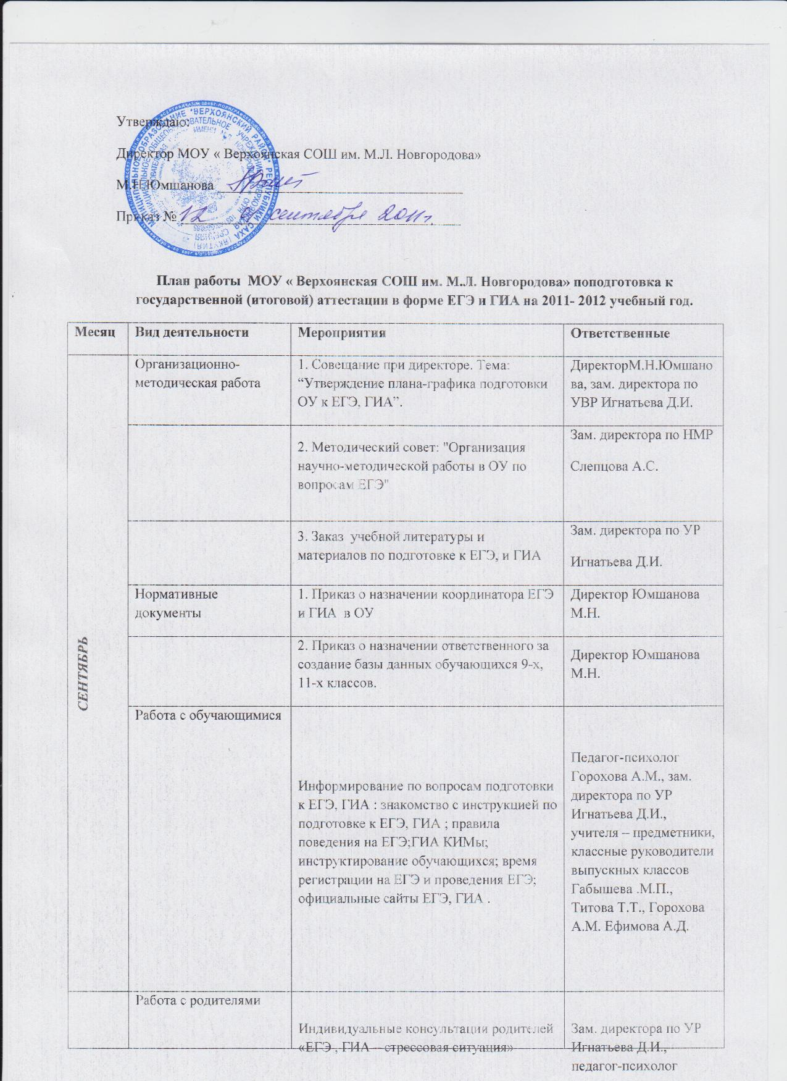

 | Работа с родителями | Индивидуальные консультации родителей «ЕГЭ , ГИА – стрессовая ситуация» | Зам. директора по УР Игнатьева Д.И., педагог-психолог Горохова А.М. классные руководители Габышева .М.П., Титова Т.Т., Горохова А.М. Ефимова А.Д.
 | Работа с педагогическим коллективом | 1. Информационная работа. | Зам. директора по УР Игнатьева Д.И.
 | Работа с педагогическим коллективом | 2. МО преподавателей русского языка подготовка учителей и обучающихся к итоговой аттестации. Обеспечение готовности обучающихся выполнять задания различного уровня сложности. | Зам. директора по УР Игнатьева Д.И., руководитель МО Кривошапкина У.И.
 | Работа с педагогическим коллективом | 3.Работа с классным  руководителем: Контроль успеваемости и посещаемости обучающихся. | Зам. директора по УР, ВР, соц. педагог Титова Т.В., психолог Горохова А.М..
 | Работа с педагогическим коллективом | 4. Разработка и анализ рекомендаций для учителей–предметников по вопросам подготовки к ЕГЭ и ГИА | педагог-психолог Горохова А.М.
Октябрь | Организационно-методическая работа | 1. Подготовка информационного стенда для обучающихся и их родителей "ЕГЭ" и «ГИА»: в коридоре , в библиотеке, на сайте школы. | Зам. директора по УР Игнатьева Д.И.,ВР Дабанова Г.Ф.
Октябрь | Организационно-методическая работа | 2. Контроль учебной нагрузки обучающихся 11-х классов. | Директор, зам. директора по УР Игнатьева Д.И.
Октябрь | Нормативные документы | 1.Приказ о посещении семинаров зам. директора по УР, курирующим ЕГЭ и ответственным за базу данных. | Директор Юмшанова М.Н.
Октябрь | Нормативные документы | 2. Создание ведомости учета ознакомления с инструкцией по ЕГЭ, ГИА | Зам. Директора по УР Игнатьева Д.И.
Октябрь | Работа с обучающимися | 1. Работа по тренировке заполнения бланков ЕГЭ, ГИА . | Зам. директора по УР Игнатьева Д.И.
Октябрь | Работа с обучающимися | Работа с КИМ | Учителя-предметники
Октябрь | Работа с обучающимися | 3. Пробный внутришкольный ЕГЭ, ГИА | Учителя-предметники, зам. директора по УР Игнатьева Д.И.
Октябрь | Работа с обучающимися | 4. Информационная работа по вопросам апелляции, присутствия общественных наблюдателей. Индивидуальное консультирование обучающихся. «Сдача ЕГЭ, ГИА (из опыта работы)» | Зам. Директора по УР Игнатьева Д.И., педагог-психолог Горохова А.М., кл. руководители
 | Работа с родителями | Индивидуальное информирование и консультирование по вопросам, связанным с ЕГЭ и ГИА . | Директор, зам. директора по УР Игнатьева Д.И., педагог-психолог Горохова А.М.
 | Работа с педагогическим коллективом | 2. Работа с классными руководителями по изучению индивидуальных особенностей обучающихся (с целью выработки оптимальной стратегии подготовки к экзамену в форме ЕГЭ, ГИА ). | Педагог-психолог Горохова А.М.
 | Работа с педагогическим коллективом | Инструктивно-методическая работа с классными руководителями, учителями, обучающимися, родителями о целях и технологиях проведения ЕГЭ, ГИА . | Директор, зам. директора по УР Игнатьева Д.И., педагог-психолог Горохова А.М., педагогический коллектив
Ноябрь | Организационно-методическая работа | 1. Подготовка базы данных по ОУ на электронном носителе. | Ответственный за базу данных Скрябин В.С.
Ноябрь | Нормативные документы | 2. Сбор копий паспортов обучающихся 9-х, 11-классников. | Зам. Директора по УР Игнатьева Д.И.
Ноябрь | Нормативные документы | 1. Психологическая подготовка к ЕГЭ. Индивидуальное консультирование обучающихся. | Педагог-психолог Горохова А.М., кл. руководители
Ноябрь | Работа с обучающимися | 2. Работа с заданиями различной сложности. Работа с бланками: сложные моменты. | Педагог-психолог Горохова А.М., учителя –предметники
Ноябрь | Работа с обучающимися | Родительское собрание «Психологический комфорт в семье во время экзаменов». Ознакомления родителей с нормативными документами | педагог-психолог Горохова А.М., клас. руководителиГабышева .М.П., Титова Т.Т., Горохова А.М. Ефимова А.Д.
Ноябрь | Работа с родителями | Информирование по вопросам подготовки обучающихся к ЕГЭ, ГИА . | Зам. директора по УР Игнатьева Д.И.
Ноябрь | Работа с педагогическим коллективом | 1.Подготовка и распространение методических пособий (образцов тестов) по ЕГЭ", ГИА . | Директор М.Н. Юмшанова, зам. директора по УР Игнатьева Д.И.
Декабрь | Организационно-методическая работа | 1.Оформление протокола родительского собрания и листа ознакомления родителей с нормативными документами. | Зам. Директора по УР, кл. руководителиГабышева .М.П., Титова Т.Т., Горохова А.М. Ефимова А.Д.
Декабрь | Нормативные документы | 2. Первичное анкетирование: Сбор письменных заявлений выпускников о выборе экзаменов в форме ЕГЭ, ГИА. | Зам. директора по УР Игнатьева Д.И., кл. рук.  Габышева .М.П., Титова Т.Т., Горохова А.М. Ефимова А.Д.
Декабрь | Нормативные документы | 1. Психологическая подготовка к ЕГЭ. Определение уровня тревожности обучающихся Индивидуальное консультирование обучающихся. Рекомендации по подготовке к ЕГЭ. | Педагог-психолог Горохова А.М.
Декабрь | Работа с обучающимися | 2. Работа с заданиями различной сложности. Работа с бланками: сложные моменты. | Педагог-психолог Горохова А.М., учителя предметники
Декабрь | Работа с обучающимися | 3.Подготовительная работа с тестами | Учителя-предметники
Декабрь |  | 4. Пробный внутришкольный ЕГЭ в 9-х кл,11 кл. | Заместитель директора по УР Игнатьева Д.И.
Декабрь |  | Выступление на родительском собрании:  1. Психологические особенности подготовки к ЕГЭ, ГИА.  2. О порядке подготовки и проведения ЕГЭ (нормативные документы, КИМы, сайты и т.д.) | Педагог-психолог Горохова А.М., Зам. Директора по УРИгнатьева Д.И.,
Декабрь | Работа с родителями | Работа с классным руководителем. Совместный контроль подготовки к ЕГЭ и ГИА | Педагог-психолог, зам. директора по УР Игнатьева Д.И.
Декабрь | Работа с педагогическим коллективом | 1.Работа с классным руководителем. 2.Совместный контроль подготовки к ЕГЭ.  3.Анализ пробного ЕГЭ в 9-11 кл. | Педагог-психолог, зам. директора по УР, руководители МО
Декабрь | Организационно-методическая работа | 2. Разработка анкеты, проводимой после пробного ЕГЭ (цель - выявить трудные моменты, вопросы по организации экзамена в форме и по материалам ЕГЭ, ГИА). | Зам. Директора по УР, педагог-психолог.
Январь | Организационно-методическая работа  Нормативные документы | Приказ о проведении пробных внутришкольных ЕГЭ. | Директор Юмшанова М.Н.
Январь | Организационно-методическая работа  Нормативные документы | 1. Психологическая подготовка к ЕГЭ. Индивидуальное консультирование обучающихся. Рекомендации по подготовке к ЕГЭ. | Педагог-психолог Горохова А.М.,
 | Работа с обучающимися | 2. Работа с заданиями различной сложности. Работа по заполнению бланков. | Педагог-психолог Горохова А.М., учителя – предметники
 | Работа с обучающимися  Работа с родителями | 3. Анкетирование обучающихся после проведения пробного экзамена. | Педагог-психолог, учителя предметники
 | Работа с обучающимися  Работа с родителями | Индивидуальное информирование и консультирование по вопросам, связанным с пробным ЕГЭ, ГИА . Результаты диагностики уровня тревожности обучающихся | классные руководители, педагог-психолог Горохова А.М.
 | Работа с обучающимися  Работа с родителями | Совещание при заместителе директора: "Психологическое сопровождение ЕГЭ,ГИА в школе: опыт и проблемы". Определение уровня тревожности обучающихся | Педагог-психолог Горохова А.М., зам. директора по УР Игнатьева Д.И., кл. руководители
 | Работа с педагогическим коллективом | 1. Подготовка раздаточных материалов для выпускников – памяток для участвующих в ЕГЭ. | Зам. Директора по УР Игнатьева Д.И.
 | Организационно-методическая работа | 2. Изучение опыта проведения ЕГЭ, ГИА в других регионах. | Директор М.Н. Юмшанова, педагог-психолог.
Февраль | Организационно-методическая работа  Нормативные документы | 1. Справка о результате проведения пробного внутришкольного ЕГЭ. | педагог-психолог.
Февраль | Организационно-методическая работа  Нормативные документы | 2. Статистический отчет по результатам проведения пробного внутришкольного ЕГЭ. | Зам. Директора по УР Игнатьева Д.И.,
Февраль | Нормативные документы  Работа с обучающимися | 3. Оформление листа ознакомления выпускников с памяткой о правилах проведения ЕГЭ. | Зам. Директора по УР,
Февраль | Нормативные документы  Работа с обучающимися | 1. Психологическая подготовка к ЕГЭ. Индивидуальное консультирование обучающихся. Рекомендации по подготовке к ЕГЭ. | Педагог-психолог Горохова А.М.
Февраль | Нормативные документы  Работа с обучающимися | 2. Работа с заданиями различной сложности. Работа по заполнению бланков.  3. Работа с КИМ | Педагог-психолог,  Заместители директора по УР
Февраль |  | Информирование классным руководителем о результатах проведения пробного внутришкольного ЕГЭ. | Классный руководитель
Февраль | Работа с родителями | Информирование родителей по вопросам ЕГЭ | Педагог-психолог, зам. директора по УВР,
Февраль | Работа с педагогическим коллективом | 1. Совещание при директоре: "Гигиенические условия подготовки и проведения ЕГЭ, ГИА". | Директор, педагог-психолог.
Февраль | Организационно-методическая работа | 2. Подготовка к выступлению на родительском собрании по вопросам подготовки к ЕГЭ. | Директор, педагог-психолог.
Март | Организационно-методическая работа  Нормативные документы |  | Зам. Директора по УВР,
Март | Организационно-методическая работа  Нормативные документы | 2. Сбор уточненных данных о выборе экзаменов выпускниками в форме ЕГЭ, ГИА . | Зам. директора по УВР,
Март | Нормативные документы  Работа с обучающимися | 1. Психологическая подготовка к ЕГЭ. Индивидуальное консультирование обучающихся. Рекомендации по подготовке к ЕГЭ. | Педагог-психолог,
 | Нормативные документы  Работа с обучающимися | 2. Работа с заданиями различной сложности. Работа по заполнению бланков. | Педагог-психолог, учителя - предметники
 | Работа с обучающимися  Работа с родителями | Проведение родительского собрания, посвященного вопросам подготовки обучающихся к ЕГЭ, ГИА . | Классные руководители , педагог-психолог.
 | Работа с обучающимися  Работа с родителями | 1. Совещание при директоре: "Организация итоговой аттестации выпускников школ в форме ЕГЭ, ГИА ".  Вопросы для обсуждения:  1. Проведение пробного ЕГЭ, ГИА и ЕГЭ, ГИА в установленные сроки.  2. Получение и заполнение свидетельств по результатам ЕГЭ, ГИА из Центра тестирования.  3. Организация выдачи свидетельств по результатам ЕГЭ в ОУ.  4. Оформление письменных заявлений обучающихся выпускных 9-х, 11-х классов о выборе государственных экзаменов. | ДиректорМ.Н.Юмшанова, классный руководитель,
 | Организационно-методическая работа | 2. Оформление пропусков на ЕГЭ и их копий. | Зам. директора по УР Игнатьева Д.И., секретарь
Апрель | Организационно-методическая работа  Нормативные документы | 1. Оформление списков выпускников, сдающих экзамены по выбору в форме ЕГЭ, ГИА | Зам. Директора по УВР,
Апрель | Нормативные документы  Работа с обучающимися | 2. Приказ об утверждении списков обучающихся для сдачи ЕГЭ, ГИА. | Зам. Директора по УВР,
Апрель | Нормативные документы  Работа с обучающимися | 1. Психологическая подготовка к ЕГЭ. Индивидуальное консультирование обучающихся. Рекомендации по подготовке к ЕГЭ. | Педагог-психолог, учителя-предметники
Апрель | Нормативные документы  Работа с обучающимися | 2. Работа с заданиями различной сложности. Работа по заполнению бланков. | Педагог-психолог, учителя - предметники
Апрель | Работа с обучающимися  Работа с родителями |  | Клас.руководитель, педагог-психолог.
Апрель | Работа с обучающимися  Работа с родителями | Индивидуальное информирование и консультирование по вопросам, связанных с ЕГЭ. | Педагог-психолог, зам. директора по УВР
Апрель | Работа с обучающимися  Работа с родителями | Работа с классными руководителями. Контроль подготовки к ЕГЭ. | Зам. Директора по УВР,
Апрель | Работа с обучающимися  Работа с родителями | 1. Подготовка списков обучающихся, сдающих экзамены по выбору и их утверждение (списки вывешиваются на стенде и размещаются на сайте школы) – до 1 мая | Зам. директора по УР Игнатьева Д.И.
Апрель | Работа с педагогическим коллективом | 2. Подготовка и утверждение расписания сдачи ЕГЭ, ГИА, его размещение на информационном стенде. | Зам. директора по УР Игнатьева Д.И.,
Апрель | Организационно-методическая работа | 3. Подготовка графика проведения консультаций – за 2 недели до экзамена. | Зам. директора по УР Игнатьева Д.И.,
МАЙ | Организационно-методическая работа  Нормативные документы | 4. Выдача пропусков выпускникам, допущенным к сдаче ЕГЭ. | Зам. Директора по УР Игнатьева Д.И.,
МАЙ | Организационно-методическая работа  Нормативные документы | 1. Подготовка приказа о допуске обучающихся ,9-х, к сдаче ГИА, 11-х классов к сдаче ЕГЭ. | Зам. директора по УР,
МАЙ | Организационно-методическая работа  Нормативные документы | 2. Регистрация пропусков в специальном документе (журнале, ведомости) – до 15 мая | Зам. директора по УР,
МАЙ | Организационно-методическая работа  Нормативные документы | 3. Подготовка приказов о назначении ответственных в ППЭ | Директор М.Н.Юмшанова
 |  | 1. Психологическая подготовка к ЕГЭ. Индивидуальное консультирование обучающихся. | Педагог-психолог Горохова А.М.
 |  | 2. Работа с заданиями различной сложности. Рекомендации по подготовке к ЕГЭ. Работа по заполнению бланков | Клас. Руководители, учителя - предметники
 | Работа с обучающимися | 3. Оповещение обучающихся о способе их доставки к месту проведения ЕГЭ. | Классный руководитель, , педагог-психолог.
 |  | Индивидуальное информирование и консультирование по вопросам, связанных с ЕГЭ. | Зам. директора по УР Игнатьева Д.И.,
 |  | Информационная работа с классным руководителем | учителя-предметники
 | Работа с родителями | 1. Подготовка справки о качестве проведения и результатах ЕГЭ, ГИА . | Координатор ЕГЭ
 | Работа с педагогическим коллективом | 2. Формирование отчетов по результатам ЕГЭ, ГИА. | Директор, зам. дир. по УВР, учителя-предметники, педагог-психолог
 | Нормативные документы | 3. Сводный аналитический отчет и меры по совершенствованию процедуры подготовки ОУ к проведению ЕГЭ, ГИА .
ИЮНЬ | Нормативные документы

